TPEHHPOBO VHA9 PA6OTA 6

- a) Peiu Te ypaauea e $49” )" n
‘

VacTa 2

— 7 ''••• .

  - Hañ,g Te Bee xopax oToro ypaanex e, npxna,gnema e oTpeoxy 2 ; 4u .

Pemeaxe.
    - Mpeo6pasyeM ypaBxea e:
7""°“ = 7 '"" ; 2 sin z cos z = 2 cos z ; cos z $2 sin z — 2) 0 ; cos z = 0 xxx sin z = 2

2
6) C iioMo sto ent no on oxpymxoCTii oT6epeM 5<

xopHx xaoTpeaxe
; 4<

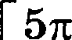
2
us 2
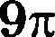
4 4

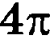
5r 11r 7r
4

aeM: — ,

2
I — • 2

Ozaez: a)

z =—+ ob , z =—+ 2ub , z =
0

2
+2z#, áeE; ó) 5< 11< 7<

2 4 4 2 4 ” 2

- B npaaxm›xoñ Tpeyrom›xoñ n paz ,ge SABC c Bepiuxuoñ 5, Bee pii6pa xoTOpoñ paa i›I 4, Touxa N — cepe,gxiia pe6pa AC, Touxa O — peiiTp OciioBaxxn niipaMx,qw, Touxa P ,geniiT oTpeaox SO B OTiioiueiixx 3 : 1 , cuxTan oT Bepiiixxi›i nxpaMx,qi›i.
a) ,QoxamxTe, uTo npnMae NP nepne ,gxxynnpxa npnMOÍÍ BS!.
- Hañ,q Te paccTOn xe oT TOUKH B p,o npnMOÍÍ NP.

Pemeeiie:
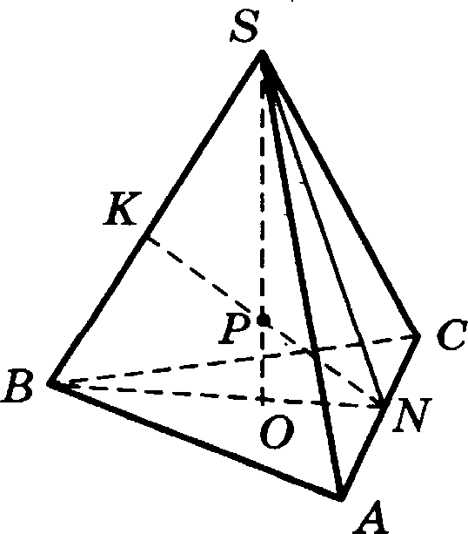
  - Touxa O up nemiiz ozpeaxy BN, suaves, rouxa P, re- ma ac va ozpeaxe SO, axo,gxTcn B nnocxOCTH !SBN. Hoazovy npnMan PN co,gepmxTCH B nnocxOCTH !SBN z nepecexaeT !SB B Touxe K.
óSNB paaxo6e,gpeiiiii›iñ, nocxom›xy oTpeaxx !SN z BN — Me-
,qiiaiisi o,qiiHauoasix paeuoczopoHHHx zpeyrom›Hxxoa PVC ii
BAC. HOaToMy !SN —— BN. B Touxe O nepecexaioTce Mepxauni
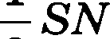
OCHOBflHIIII, 3Hf1UHT, ON —— — BN 1
1

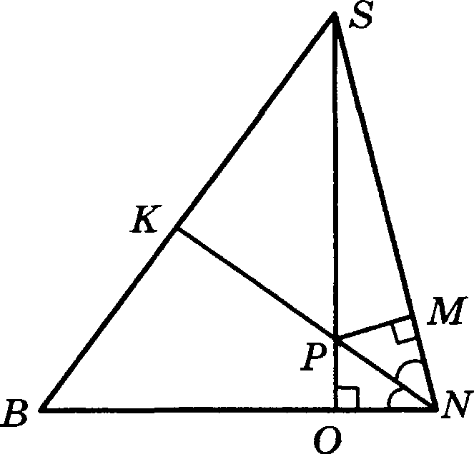
Опустим перепендикуляр из точки Р на сторону SIN. ПуСть он пересекает SIN в точке М. Треугольники SIPM н SINO no-

добны, поэтом

Значит, PM ——

ISP SIN
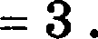
PM ON
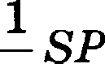 —— PO . Следовательно, треугольники NPO

н NPM равнія и PN — биееектриса угла SINB. В раанобед- ренном треуголі›нике бисеектриеа является медианоіі и вы- еотоіі. Значит, NK L BS! .
6) Так как BSl пероендикулярно NK, zo искомое расстОяllие равно длине отрезка BK.
Так как NK является медиааой треугольиика SINB, то BK —— 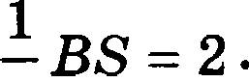

2
Отает: 2.

- Ре тите вepaaellcтBO 23 8s <
2

Pemeaнe.
Преобраауем неравеаство:
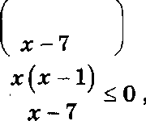
2x—8 —i , 0 ;

Отйет: (— m; 0) , li 7) .

- Две окружвости касаются ввутрепаим образом. Третья окруяtаость касается первых двух и их лияии цеатров.
а) Докажите, что периметр треуголі›ника е вершинами в центрах трёх окружностеіі равен ,qиаметру наибольніеіі из этих окружноетеіі.
6) Наіідите радиуе третьей окружноети, если известно, что радиусы первых двух рав-
ны 6 и 2.

Реюеане:
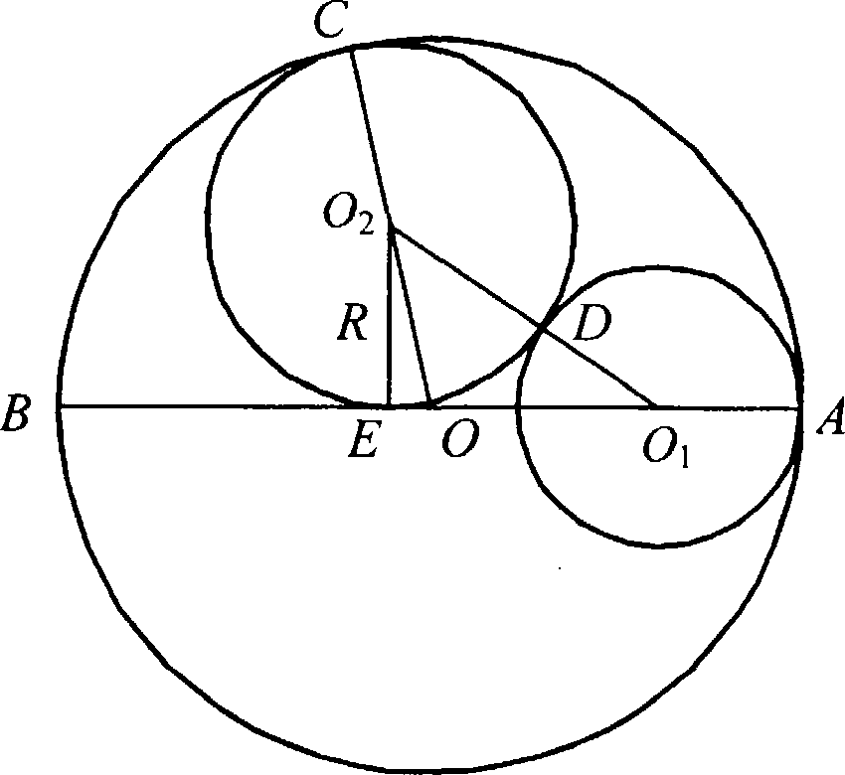
а) Нусть AB — диаметр большей иа трёх окружно- стей, О — её в;ентр, О, — в;ентр окружности радиуса г, касаю ейся окружности с диаметром AB в точке А, A2 — в;ентр окружности радиуса ft, касаю ейся ок- ружности с диаметром AB в точке С, окружности с в;ентром О, — в точке D, отреака AB — в точке Е. Точки О. Oc и С лежат на одвой прямой, поэтому ОО = OC — О С = OC — ft . • Аналогично
ОО = OН — Otu —— OН — г н i z i D + О D —— г + ft .
Следовательно, периметр треугольника OO,O paaea
i + z + i z ' OA — г + OC — ft + г + ft = OA + OC = 2ОА = AB.

6) Пусть OA —— 6 , г —— 2 . Тогда
ONE = It, ОНО = 2 + Л, ОО, = OA — О А = 6 — 2 = 4, ОО = OC — О,С - 6 — It.

Из прямоугольных треугольникоа О О,Е н ОО Е находим, что

ONE = ОНО — О2 Е = (2 + It) It 4 + 4It,

ОЕ = ОО — ONE = (6 — It) — It — 36 — 12It,

а так как ONE —— ООН + ОЕ , то 4 + 4It = 4 + 36 — 12It . Из этого ураааения находим, что It = 3 (это аначит, что диаметр искомой окружности рааен ради9су наибольшей из трёх окружностей, то есть точка Е совпадает с О).
Отает: 3.

- 31 декабря 2014 года Алексей взял а банке 6 902 000 рублей а кредит под 12,5% годо- вых. Схема аыплаты кредита следующая — 31 декабря каждого следую его года банк начисляет проценты на оставшуюся сумму долга (то есть увеличивает долг на 12,5% ), затем Алексеи переводит в банк z рублеи. Какои должна быть сумма z, чтобъі Алексей въіплатил долг четырьмя равнъіми платежами (то есть па четыре года)?
Решение:
Пусть сумма кре,gита равна S, а годоаые составляк›т а% . Tor,ga 31 ,декабря каж,gого ro,qa оетавшаяея сумма ,goлra умяожаетея на коэффициент b = 1 + 0, 01о . Носле первоіі аыплатія сумма долга еоетавит 6s = ЛЬ — z . Ноеле второи выплаты сумма долга составил
бу = Si6 z — (Ѕб — z) 6 — z = Лб2 — (1 + 6) z.
После третьей аыплаты сумма оставшегося долга раана
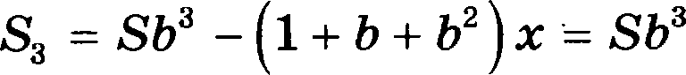
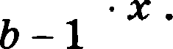
6' — 1

После четвертоіі аыплаты сумма остаашегоея ,goлra раана
64 — 1
а — 1
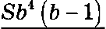
По условию четырьмя аыплатами Алексеи должен погасить кредит полностью, поэтому

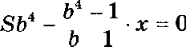
, откуда z =

84 -1

При S = 6 902 000 и п = 12, 5 , получаем: 6 = 1, 125 и
6 902 000 - 1,601806640625 0, 125 — 2 296 350 (рублей).
0, 601806640625
Отает: 2 296 350.

- Наіідите все значения а, при каждом из которых любое число из отрезка
2 z Е 3 является решением уравнения
)z — о — 2) + )z + о + 3) = 2o + 5.

Реюеаие:
Если 2o + 5 < 0, то урааяеяие ретеаий ae имеет.
Нусть о = —2,5. ТОгда ураввевие иМеет вид
и пи одно число иа отреока [2, 3] не является его ретевием.
Нусть о > —2,5. БудеМ испольооаать геоМетрический подход и аапишем уравнение в виде z — (о + 2)) + )z — (—о — 3)) = 2o + 5.
ВаМетим, что при о —2,5 верно нерааенстао —о — 3 < о + 2. ПоотоМу решением
веравеистаа является любое число иа отрезка [—о — 3, о + 2]: ведь длияа отого отреока равна (о + 2) (—о — 3) = 2a + 5 и нерааенству удовлетворяют те и только те точки z, сумМа расстоиний от каждой иа которых до точек z = а + 2; z = —о — 3 равяа 2o + 5. Осталось выбрать те значения о, при каждом иа которых отрезок [—о — 3, о + 2] содержит отреоок [2, 3]. Зто аыполнено тогда и только тогда, когда:
—о — 3 2, о > —5, g >
i
а + 2 3; а 1;
Отает: а 1 .
- Пусть q — наиМеньшее общее кратііое, а d — наиболпший общий делитель ватураль- ных чисел z и у , удоалетаоряющих рааевству 3z = 8y — 29 .

а) Может ли

6) Может ли
d быть рааныМ 170?
d быть раваын 2?

а) Найдите наиМеаьтее аяачение
d

Ретевие:
а) Для чисел z = 17 и у = 10 выполняется условие 3z = 8y — 29 , q = 170 , d -— 1,
d = iro.

6) и в) Нри z = 1 и у = 4 выполняетсо равеастао 3z = 8y — 29 и
= 4 . ПокажеМ, что
d

хихахоеsхачение
d < 4 ue реалиоуетси.

Ecco z = y , zo z = y = 29 , zzo iieaoaMOmao, nocxonsxy mucca z y — iiazypans nie. Hyczs pen onpepeniiiiiiocz z < y z = ad , a y = bd . Torna iiazypmsanie u:ocra a b

аоаимно простая и о < 6 . ПолучаеМ щ
d —-abd • *< п•
d = ab .

Если Если Если
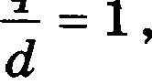 то о = b , что вевоаможво.
= 2 , ТО О = 1, 6 = 2 и, звачит, у = 2s , откуда т = 29 , ОТО аевоаноііао.
d 13
= 3 , то а = 1, 6 = 3 и, зваиит, у = 3s , откуда т = 29 , ОТО аевоаноііао.
d 21

Отает: а) дa; 6) ает; а) 4.

